**Тема: «Что такое IT-сфера и почему все хотят туда попасть»**

Какие плюсы и минусы есть в работе IT-специалиста и обязательно ли писать код, чтобы попасть в команду разработчиков. Расскажем подробно об IT-сфере.

**Характеристики IT-сферы**

Информационные технологии (от англ. IT, Information technology) — это использование компьютерных систем или устройств для передачи информации. Такими технологиями пользуются не только работники IT-сферы, но и все люди на планете — от CEO в корпорациях до продавцов на индийских рынках. Крупные компании управляют данными и создают высокотехнологичные продукты, а торговцы тапочками и специями принимают оплату через мобильные считыватели банковских карт.   
  
Человек ежедневно взаимодействует с IT-сферой: хранит, отправляет и скачивает информацию. Мама троих детей, которая добавляет в заметки на iPhone список новогодних подарков, тоже использует информационные технологии.  
  
В 2022 году популярность работы в сфере технологий по-прежнему растёт. Разберём 5 главных причин, почему всё больше людей хотят попасть в IT:  
  
1.Популярность.   
IT — сфера, которая ещё долго будет востребована. Например, технология бесконтактной оплаты [активно развивалась](https://www.rbc.ru/neweconomy/news/62ed39db9a794754d59944be) последние годы, и смартфоны практически полностью заменили кошельки. Нужно много специалистов, чтобы обслуживать, поддерживать и развивать эту сферу и её направления: аналитиков данных, специалистов по машинному обучению, инженеров и программистов, руководителей проектов и IT-рекрутеров.

2.Зар.плата.  
В IT-индустрии много платят, но на старте зарплаты невысокие, как и в смежных областях. Например, начинающий разработчик, или как говорят в IT, джун (от англ. junior, младший), и бухгалтер с минимальным опытом в профессии будут зарабатывать примерно одинаково. Разработчиков-джунов намного больше, чем опытных специалистов, и на этом рынке сейчас высокая конкуренция.

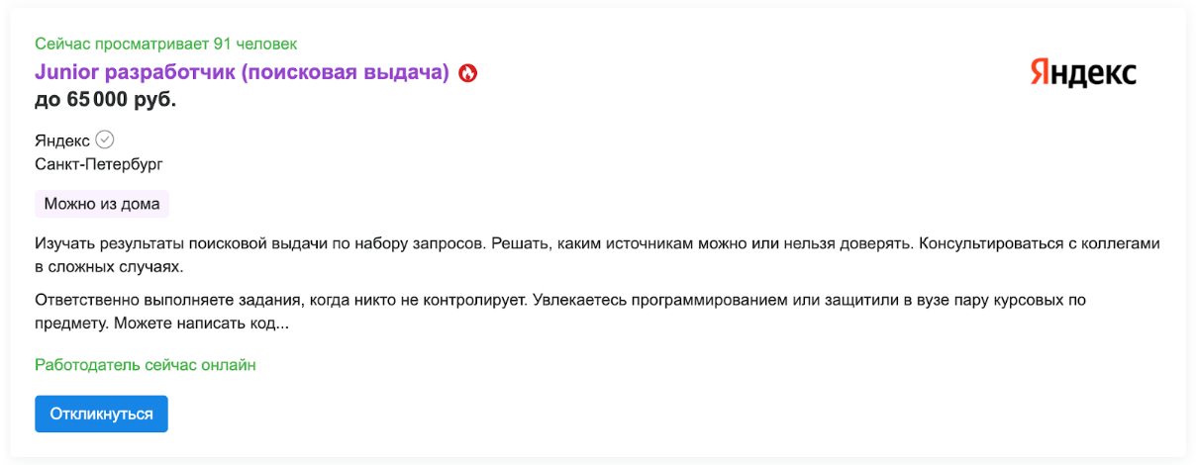https://avatars.mds.yandex.net/get-lpc/1220100/7dd35e0a-7a49-49e5-9f43-44028a05a88b/lqip_q70

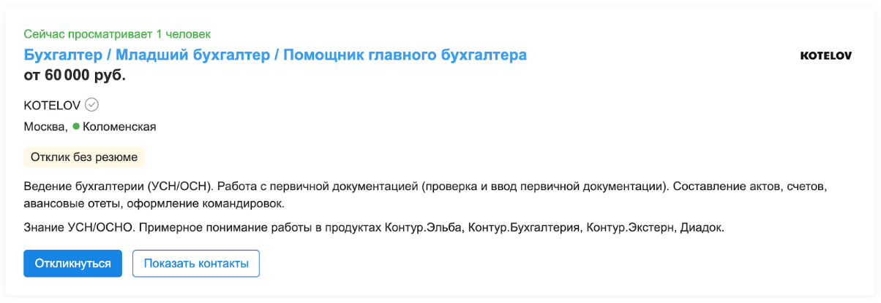https://avatars.mds.yandex.net/get-lpc/1527204/6a94c86e-76e3-45b3-abe4-fa0c57077c8b/lqip_q70

Работодатели из первых строк по запросу «джуниор разработчик» и «джуниор бухгалтер» предлагают практически одинаковые зарплаты

3. Легко перейти из смежной сферы.   
Необязательно 4–5 лет учиться в профильном вузе, чтобы начать работать в IT, — будет достаточно пройти [профессиональную переподготовку](https://practicum.yandex.ru/blog/chto-takoe-professionalnaya-perepodgotovka/) на онлайн-курсе, где дают нужные навыки. Проще всего перейти в IT и не потерять в деньгах из рекрутмента, менеджмента проектов и маркетинга. Например, рекрутер без специализации может прийти в IT-проект и первое время работать в режиме «вуду» рекрутинга. Это значит, что часть задач первое время он будет выполнять, руководствуясь предыдущим опытом, но постепенно с помощью коллег разберётся в специфике сферы и пройдёт курс по IT-рекрутменту.

4.Удаленная работа.

Для многих специалистов важно быть не привязанным к месту, путешествовать и получать опыт работы с иностранными коллегами. Часто IT-компании предоставляют такую возможность.  
5.Изменения.   
За технологиями — будущее, IT-сфера всегда впереди, она задаёт тренды. Работать в этой области — значит, не только наблюдать за тем, как меняются технологии, но и менять их вместе с командой единомышленников.

Трудно представить жизнь человека без информационных технологий. Направлений в IT становится всё больше: они охватывают все сферы — от приготовления кофе до сложных хирургических операций

Бизнес не обходится без использования CRM — системы управления отношениями с клиентами. В 2020 году стали популярны online-сервисы для работы в удалённом режиме — например облачная платформа для проведения видеоконференций Zoom. Оказалось, что управлять рабочими процессами онлайн — удобно, а это значит, что количество таких решений будет только расти. Цифровизация проникает в сферы, где раньше обходились без неё, и компании переходят в digital. Даже у семейной пекарни в Перми чаще всего есть сайт, и её точно можно найти на Яндекс Картах или Google Картах, чтобы оставить отзыв или посмотреть часы работы.

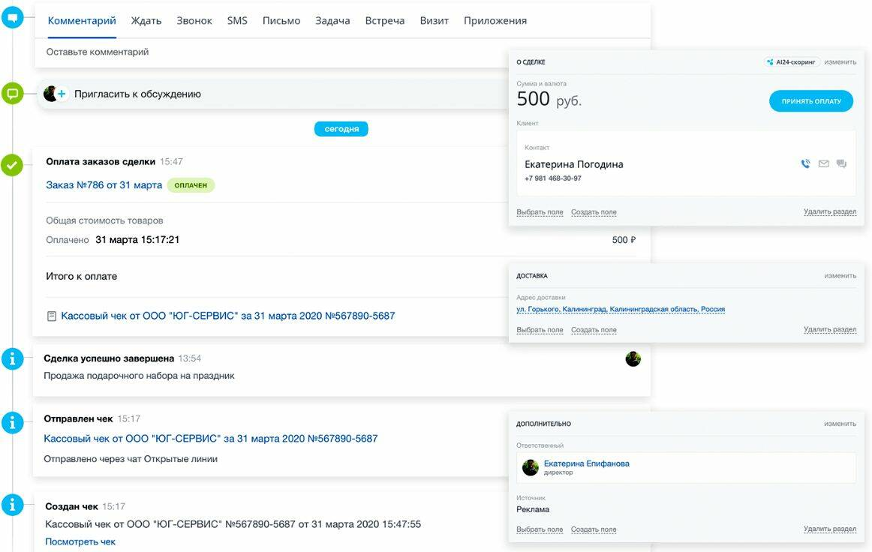

В CRM битрикса можно собирать заявки со всех каналов продаж, хранить контакты и переписку с клиентами. Сервис подскажет менеджерам, на что обратить внимание для увеличения выручки, а роботы автоматизируют продажи

Образование. Дистанционное образование требует новых решений, и сфера IT-технологий предоставляет инфраструктуру и программное обеспечение для этого. Школьники и студенты могут готовить домашние задания онлайн, писать код и искать творческие решения задач. Дополненная реальность (AR), виртуальная реальность (VR) и геймификация облегчают восприятие материала и делают обучение интерактивным.

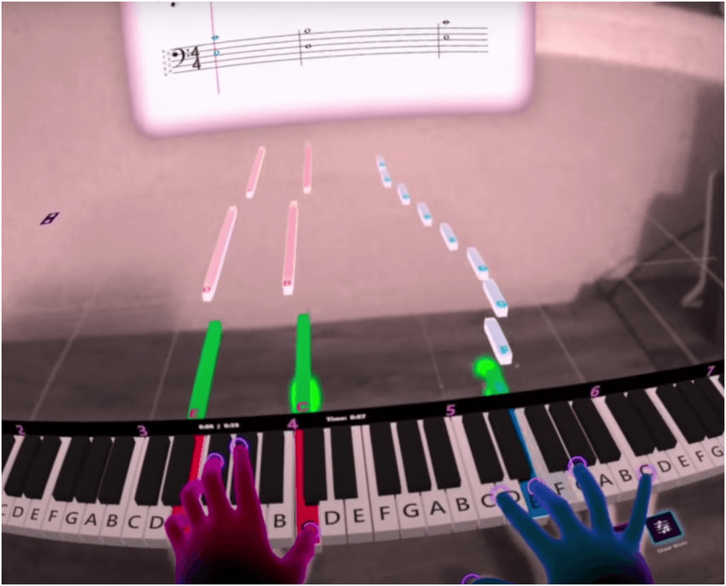

Например, платформа PianoVision основана на дополненной реальности и учит пользователей играть на пианино с помощью VR-шлема

Медицина. Применение IT в создании вакцин и лекарств, участие в хирургических операциях роботов, сбор аналитики для расчёта вероятности развития заболевания влияют на медицинскую сферу. [Умные технологии помогают избежать ошибок](https://www.asianhhm.com/articles/role-information-technology-medical-sciences) при назначении лекарств на 80% и серьёзных ошибок с вредом для пациента — на 55%.  
  
Торговля. Цифровые технологии помогают отслеживать заказы, управлять логистикой и складами. Общение с клиентами можно поручить чат-ботам, чтобы ускорить обработку запросов. Магазины будущего — это кассы без продавцов, где рутинную работу выполняют видеокамеры с технологией распознавания лиц.

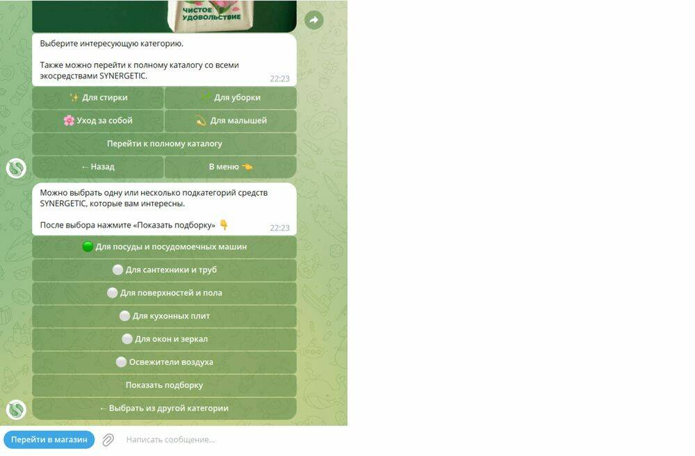

Чат-бот Synergetic может составить подборку экосредств по заданию пользователя

Искусство и развлечения. Разработчики используют технологии для создания генеративной музыки: например, [алгоритмы Яндекс Музыки](https://music.yandex.ru/album/24046885/track/108803806) создают бесконечные мелодии индивидуально под каждого пользователя. NFT (от англ. non-fungible token, сертификат на невзаимозаменяемый контент) — [искусство, которое существует только на серверах](https://justcreative.com/nft-art/) в цифровом виде, было бы невозможно без IT.

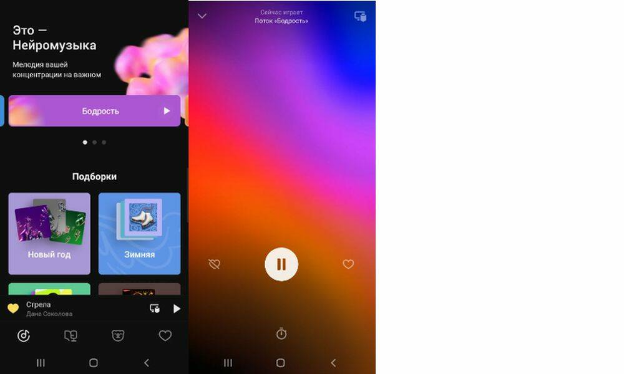

Для продуктивной работы можно выбрать поток «Бодрость», и нейросеть сгенерирует музыку, под которую получится быстрее закрыть отчёт за квартал

Технологии. Развитие IT-сферы помогает автоматизировать рутинные процессы: машины исключают брак, экономят сотрудникам время для более сложных операций и следят за экологической и физической безопасностью на объектах.  
  
Доставка. Эта область автоматизирована благодаря IT-технологиям.

Профессии в сфере IT

Все IT-профессии делятся на две категории: когда нужно писать код и когда это не требуется. С программированием понятно: опытные специалисты очень востребованы, поэтому рассмотрим другие специальности, которые реже ассоциируются с IT.  
  
Топ-5 профессий, которые востребованы в различных отраслях IT-сферы:  
  
1.Продакт-менеджер.   
Хороший специалист в этой сфере — человек с техническим или аналитическим образованием и опытом работы, который может справиться с запуском нового продукта. Это мини-CEO, или исполнительный директор, внутри отдела.   
  
2.Менеджер проектов.   
Их главная задача — управлять проектом в IT-сфере. Такой менеджер должен уметь расставлять приоритеты, планировать выполнение задач, контролировать работу сотрудников и оперативно решать проблемы. Если менеджер по продукту нужен всем от стартапов до корпораций, то руководитель проекта необходим компаниям, где нужно контролировать процессы.  
  
3.IT-рекрутер.   
IT-рекрутер нужен растущим компаниям, чтобы собрать команду сильных специалистов. Рекрутер общается с заказчиками, чтобы понять, какие именно сотрудники нужны, ищет и отбирает подходящих кандидатов на вакансии, оказывает им поддержку на всех этапах до выхода на работу.

4.Интернет-маркетолог.   
Без толкового маркетинга не получится продать даже полезный и качественный продукт. Интернет-маркетолог долго и вдумчиво исследует рынок, анализирует конкурентов, оценивает все риски. Он отвечает за продвижение товаров и услуг, выводит их на рынок и привлекает новых клиентов.  
5.Дизайнер(интерфейсов)  
Это специалист, который отвечает за комфорт пользователей на сайте и в приложении. Он создаёт лицо цифрового продукта, делает его удобным для пользователя: продумывает, как будут располагаться разные элементы страницы, на какие кнопки нужно будет нажимать, чтобы перемещаться между разделами и как они будут выглядеть. [Дизайнер интерфейсов](https://practicum.yandex.ru/blog/professiya-ui-disainer-interfeisov/) может разрабатывать продукт с нуля или улучшать уже существующий.   
  
Независимо от того, в каком направлении IT специалист собирается работать, помимо профессиональных навыков понадобятся [софтскилы (от англ. soft skills), или гибкие навыки](https://practicum.yandex.ru/blog/soft-skills/). Их нельзя получить, прочитав книгу или пройдя курс, они развиваются с опытом. Разберём базовые софтскилы для младших, опытных и старших специалистов. В IT их ещё называют джун или [джуниор, мидл и сеньор](https://practicum.yandex.ru/blog/urovni-junior-middle-senior/) (от англ. junior, middle, senior).

👨‍🎓 Джуниор специалист

Находить информацию самостоятельно. Прежде чем задавать вопросы, нужно попытаться найти ответ самостоятельно. В начинающих специалистах ценят инициативность — когда разработчик готов «ковыряться в коде», сидеть над задачкой, изучать все возможные варианты ответа.  
  
Просить помощи у старших коллег, когда ситуация зашла в тупик. Нельзя пропасть с задачей на месяц и вернуться без решения.   
Не бояться запрашивать обратную связь. В начале пути кажется, что ждать хорошего отзыва не стоит, а потому лучше не просить обратную связь. Но это неверная стратегия. Разбор ошибок важен для карьерного роста.

👩‍💻 Мидл и сеньор специалист

Договариваться и общаться с людьми. Такой специалист работает над проектом вместе с командой, поэтому он должен уметь находить взаимопонимание с людьми, отстаивать своё мнение и разрешать конфликты.  
  
Обучать. К мидлу и сеньору часто обращаются за советом, поэтому важно уметь превратить сложную проблему в список понятных задач.   
  
Управлять временем. Руководитель отвечает за всю команду и часто ведёт несколько проектов. Важно правильно распределять ресурсы.  
Быть гибким. Быстро адаптироваться в новых условиях и искать решения проблем.  
  
Развивать мышление руководителя. Сеньор отличается от джуна тем, что понимает, почему в первую очередь нужно делать именно этот набор функций и сколько на этом заработает или сэкономит компания. Специалист может изучить проект и понять, почему в приоритете конкретная задача.

Плюсы и минусы работы в IT

IT-компании предлагают опытным сотрудникам высокие зарплаты и релокацию, удалённый или гибридный формат работы. Обратная сторона медали — [выгорание IT-специалистов](https://practicum.yandex.ru/blog/chto-takoe-professionalnoe-vygoranie/). Разберём другие плюсы и минусы работы в ИТ-сфере.

Преимущества

✅ Простой переход из смежных сфер. Если есть техническое образование и опыт, можно пойти в анализ данных или программирование. Например, если специалисту важно видеть результат своей работы здесь и сейчас, то попробовать заняться фронтенд-разработкой.

✅ Непрерывное развитие в профессии. Например, разработчик не может работать и не выучить при этом новую версию языка или освоить новый инструмент.

✅ Быстрый карьерный рост. Часто достаточно двух лет, чтобы перейти на следующую ступень. Это означает повышение зарплаты, более интересные задачи и вариативность вакансий, которые можно рассматривать.

✅ Высокие зарплаты. Для многих этот фактор становится решающим при смене профессии. В IT много зарабатывают именно опытные специалисты, но плюс в том, что до их уровня можно дорасти достаточно быстро.

✅ Гибкий формат работы. Работа в IT даёт возможность развиваться в международной компании, получать зарплату в долларах или работать удалённо.

Недостатки

❌Нужно быть готовым к переменам и уметь быстро адаптироваться. Например, если начинающий программист не готов спокойно принять ситуацию, когда работа последних месяцев «ушла в стол», потому что компания сменила стратегию, развиваться в IT будет тяжело.

❌ Риск выгорания. Всего за пять лет в IT-сфере можно вырасти до опытного специалиста, или сеньора. Это большой объём ответственности и задач, который может привести к выгоранию.

❌ Удалёнка может быть минусом для новичков. На первых этапах спокойнее работается, когда физически рядом старшие коллеги, к которым можно ходить за советами и поддержкой. Часто компании не решаются взять на стартовую позицию удалённого сотрудника, поэтому джун может быть ограничен в выборе вакансий, если захочет работать вне офиса.

❌ Высокая конкуренция. На рынке много специалистов начального уровня, которым трудно найти работу после окончания курсов и стать востребованными.